ZADATAK: U ZADANE KVADRATIĆE NACRTAJ STARI GRAD PREMA PREDLOŠKU!
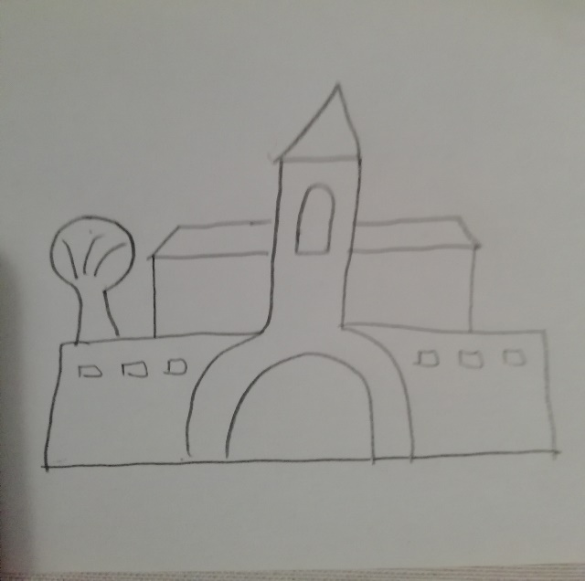
STARI GRAD OBOJI PO ŽELJI!

